 PLANNING ANIMATIONS DU 4 AU 8 MAI 2026
 | MATIN | APRES-MIDI
Lundi 4 Mai  St Sylvain |  |   14H Atelier pâtisserie aux Glycines avec Typhaine
Mardi 5 Mai  Ste Judith |   11H Gym Siel bleu à l’étage | 14H à 17H30 Olympiades à  Fontaine Fleury à Saint-Lô    (groupe défini) |  | 14h Danse sur chaise avec Pauline et Sandrine  
Mercredi 6 Mai  Ste Prudence |  |   14h30 Atelier créatif avec Valérie salle animation
Jeudi 7 Mai  Ste Gisèle |   11H Atelier mémoire avec Juliette |   14H45 Messe | 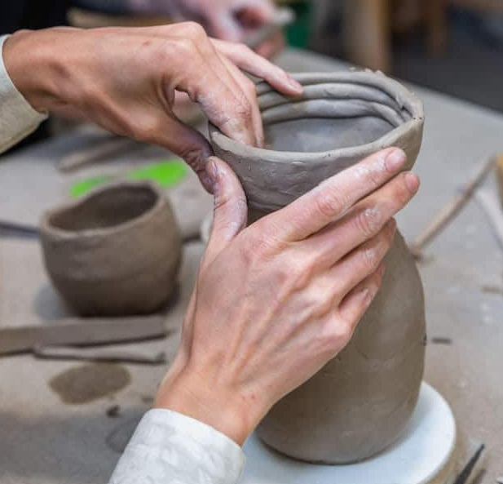  14H Atelier poterie (groupe défini)
Vendredi 8 Mai  St Désiré |  | 

PLANNING ANIMATIONS DU 11 AU 15 MAI 2026
 | MATIN | APRES-MIDI
Lundi 11 Mai  Ste Estelle | 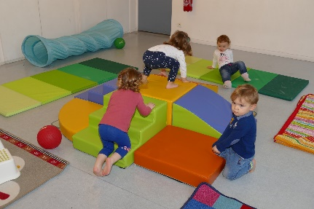  10H Parcourt motricité avec le RAM et Pauline (ergo) |   14H Armoire de mamie |   14h Atelier couture avec Valérie
Mardi 12 Mai  St Achille | 11H Gym Siel bleu aux Jonquilles | 14H Atelier créatif
Mercredi 13 Mai  Ste Rolande |  | 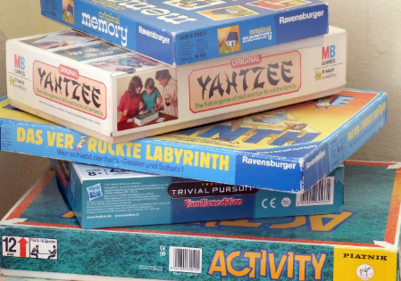  14h30 Jeux de société avec la médiathèque
Jeudi 14 Mai  St Mathias  ASCENSSION |  | 
Vendredi 15 Mai

